**第二章知识点总结**

1. 2.1节 要清楚方法与方法论的概念，明白方法论是如何使用方法的方法。

hall三维结构和checkland两个经典方法论的内容和二者的核心各式什么。

* 简述切克兰德方法论的主要内容和工作过程
  + **认识问题**
  + **根底定义**
  + **建立概念模型**
  + **比较及探究**
  + **选择**
  + **设计与实施**
  + **评估与反馈**

具体如下图所示：

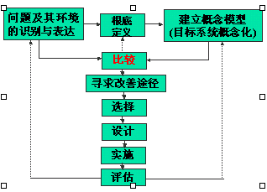

* 什么是霍尔的三维体系结构？其方法和步骤各有什么特点？

**霍尔的三维体系结构指的是知识维、时间维和逻辑维。霍尔系统工程方法论的核心是最优化。霍尔系统工程方法论的步骤为：明确问题，系统设计，方案综合，模型化，最优化，决策，实施计划。**

* 霍尔系统工程方法论和切克兰德系统工程方法论的核心各是什么？利用切克兰德方法论分析学校食堂改进服务质量的问题。

**霍尔系统工程方法论的核心是最优化，切克兰德系统工程方法论的核心是比较。霍尔系统工程方法论的步骤为：明确问题，系统设计，方案综合，模型化，最优化，决策，实施计划。切克兰德系统工程方法论的步骤为：根底定义，比较，寻求改善途径，选择，设计，实施，评估。**

1. **问题及其环境的识别与表达**

**问题情景：食堂饭菜种类不丰富，饭菜不可口，服务态度差，价格偏高….**

**问题表达：经过调查，食堂存在服务质量差的问题**

1. **根底定义：What: 是“有这样一个系统能够提高师生对服务态度的满意度”；**

**How:是通过优化食堂员工的服务意识；**

**Why:为了提高师生对食堂用餐的满意度。**

1. **按照提高师生对食堂用餐的满意度的根底定义，提出活动系统的概念模型，如员工是否使用标准服务用语等。**
2. **概念模型与实际系统比较**

**通过比较概念模型和食堂目前运行的系统发现，服务态度中有一个重要区别，如概念模型服务使用标准用语，而实际系统中员工没有使用。**

**5、寻求与选择改善途径**

**如对员工进行标准服务用语的培训等。**

2. 2.2节 要清楚系统分析也是一个方法论，并且是集合hall和checkland二者的特点。

* 画出SA程序框图，并谈谈你对其理解。



**（1）重视做好初步SA，5W1H方法是做好这段工作的基本线索**

**（2）在规范分析中一般需要（或尽可能）建立结构模型、数学模型或仿真模型。**

**（3）每段结束后系统方案的变化轨迹是：可行方案——非劣方案——经排序的非劣方案（或称选择性方案）**

**（4）环境分析贯穿SA全过程，在SA中是十分重要和必不可少的。**

**（5）在管理应用SA过程中，并不一定要（或能）遍历并完成每一个具体过程。**

* **何谓系统分析？系统分析包括有哪些要素？请说明这些要素之间的关系。**

**答：**

**系统分析是对一个系统的基本问题，采用系统方法进行分析，其具体内容包括研究领导者意图，明确问题，确定目标，开发可行方案，建立系统模型，进行定性与定量相结合的分析，综合评价和优化可行方案，从而为领导者决策提供可靠依据。**

**系统分析包括以下要素：目标：即对系统的要求，它是系统分析的基础；可行方案：能实现系统目标的各种可能途径、措施和方法；费用：用货币形式表示的每一方案所需消耗的全部资源；模型：对系统的本质描述，是方案的表达形式；效果：系统达到目标后所得到的结果，它既可用货币形式表示，也可用其它指标来评价；准则：目标的具体化、系统价值的量度，以评价方案优劣；结论：系统分析得到的结果，具体形式有报告、建议或意见等。**

**可通过下图说明要素之间的关系：**

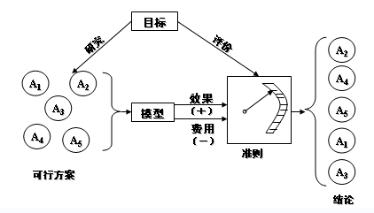

* 什么是系统分析？系统分析的要素是什么？系统分析里面的“问题”是指什么？系统分析时方案数量可以为一个吗，为什么？

**答：系统分析是在对系统问题现状及目标充分挖掘的基础上，运用建模及预测、优化、仿真、评价等方法，对系统的有关方面进行定性与定量相结合的分析，为决策者选择满意的系统方案提供决策依据的分析过程。**

**系统分析的要素包括：问题，目的及目标，方案，模型，评价，决策者**

**问题包含两个意思，一是分析对象，二是缺陷。**

**系统分析里面方案数量要求至少大于等于二，不能为一，因为如果只有一个方案，那么系统分析与系统决策就没有存在的必要。**

3. 2.3节创新思维与创新活动是系统分析的过程，是系统分析中初步分析这一部分。

5W1H法，头脑风暴法具体内容

* 解决问题的5W1H是什么？举例说明。

4. 2.4节 介绍方法论的研究一直在发展与成长。